Увлечённые театром.

Из опыта работы Слободской городской библиотеки им. А.С. Грина

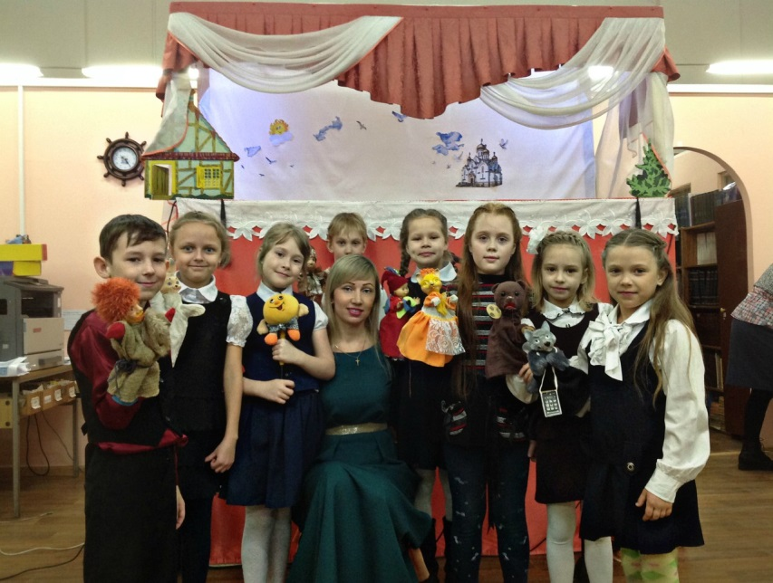
Весной 2018 года в городе Слободском появился необычный детский творческий коллектив. Это детский кукольный театр православной книги «Зернышко». Премьера его первого спектакля – пасхальной сказки «Колобок» на современный манер состоялась 8 апреля в читальном зале библиотеки А. Грина. В ней играли второклассники. На премьеру собралось около 200-сот взрослых и детей. Первый спектакль удался на славу! В те пасхальные дни театр выступил не только перед жителями города и Первомайского микрорайона, но при поддержке благочинного отца Евгения устроил гастроли по Слободскому району.
Самое время поговорить об истории создания кукольного театра и педагогической концепции его руководителя, заведующей Центром чтения детей и подростков Л.Я. Елькиной, которая из обычных школьников начальных классов выпестовала маленьких артистов. Любовь Яковлевна рассказала: «Наш театр еще совсем молодой – его создали под патронажем благочинного Слободского округа протоиерея Евгения Смирнова и открыли 14 марта, в День православной книги. Тема духовно-нравственного воспитания детей на сегодняшний день чрезвычайно актуальна. Наш театр, как никто другой, привлекает детей к исконно русским корням, воспитывает их духовно.
В начале этого года в составе делегации слобожан я побывала на ХХVI Международных Рождественских образовательных чтениях в Москве. Мы привезли оттуда множество идей. Одной из них о создании в нашем городе кукольного театра православной книги я поделилась с отцом Евгением. Он идею одобрил, помог денежными средствами для покупки театральных реквизитов. И работа началась.
Артистов мы подбирали из желающих детей. Затем был, своего рода, кастинг – каждый попробовал себя в той или иной роли. Когда шли первые репетиции, у нас еще не было ни ширмы, ни кукол, мы общались, просто сидя на стульях – читали сценарий, учили роли. Когда стали появляться куклы, начали учиться работать с ними. Это оказалось непростым делом – нужно было управлять куклой и одновременно говорить текст. Когда чуть позднее установили ширму, то возникли новые трудности – нужно было не только говорить, петь, подстраиваться друг под друга, но и постоянно держать руку с куклой в приподнятом положении. Отмечу, что восьми- и девятилетние дети на «отлично» справились со своей задачей. Я видела, как ребята с удовольствием приходили на репетиции, изменялись в лучшую сторону, даже педагоги отметили, что они стали более раскрепощенными, добрыми и отзывчивыми. Это увлечение кукольным театром даже отстранило их от компьютеров и телевизоров.
Театр, он ведь развивает духовно. Это не какое-то легкое времяпрепровождение, зрелище и веселье, а еще целая методика воспитательных компонентов – у ребенка развиваются речь, память, мышление, воображение, появляется чувство локтя и желание поддержать тех, кто рядом. Мы репетировали 3-4 раза в неделю. Дети часто задавали вопрос: «А кто у нас самый главный из актеров?» А я отвечала, что все роли главные. Не будь кого-то из артистов, и спектакль не состоится. Значит, мы все равны. Я никогда не повышала на детей голос, разговаривала с ними корректно. Часто хвалила, что хорошо поработали, а после каждого спектакля представляла их зрителям по именам, чтобы они видели свою заслугу в том, что спектакль удался, и они – творческие люди.
Театр «Зернышко» начинался буквально с нуля – поначалу у нас было только несколько старых кукол, других сшили на заказ. Ширму и декорации смастерили сотрудники Центра чтения детей и подростков. Вместе с детьми мы, взрослые, тоже учились организации театральной деятельности. У нас много новых планов, которые будем воплощать в жизнь.

Детский кукольный театр православной книги «Зёрнышко».
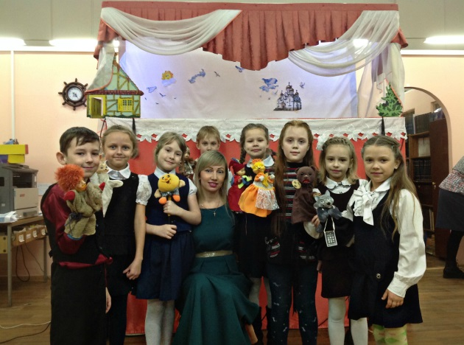
В день Светлой Пасхи состоялась премьера спектакля «Пасхальный колобок». Посмотреть пасхальную сказку пришли все от мала до велика: родители выступающих детей, маленькие братья и сестры, одноклассники, педагоги, благочинный Слободского округа Вятской Епархии протоиерей Евгений Смирнов.
В зале библиотеки не было свободных мест (около 200-сот человек). Кукольный спектакль по мотивам русской народной сказки «Колобок» был сыгран по-новому. Озорной и весёлый Колобок по дороге в храм на службу встречает лесных жителей и приглашает их пойти вместе с ним. Всем известные и обычные герои чудесной сказки «Пасхальный колобок» приобщили зрителей к народным истокам, напомнили о том, как на Руси праздновали великий день Пасхи, познакомили с традицией красить яйца в этот светлый день, обмениваться ими, ходить в церковь, а главное жить в добре и согласии. Постановка проникновенного, весьма поучительного, сдобренного живым юмором и по-настоящему пасхального спектакля в исполнении участников детского кукольного театра «Зёрнышко» оставила след не только в детских сердцах, но и в сердцах взрослых зрителей! Дети уходили с радостными лицами, а некоторые взрослые со слезами на глазах, может они вспомнили своё детство, а может быть растрогались выступлением совсем ещё юных актёров. В конце выступления актёры-кукольники вместе со своим руководителем Любовью Яковлевной Елькиной поздравили всех слобожан с праздником и пожелали их семьям мира, согласия и любви.

Гастроли театра «Зёрнышко».
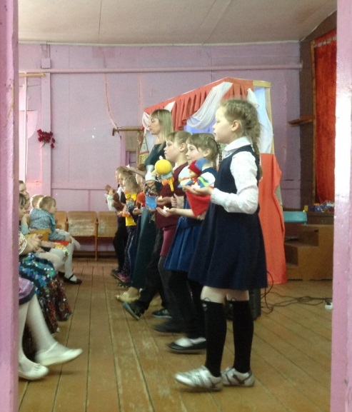
Не у всех родителей в отдалённых от центра населённых пунктах есть возможность повезти детей в Киров, Казань или даже Москву и показать им настоящий кукольный театр. Тем более, если семья живет в небольшом селе, у пап и мам здесь свои заботы: работа, хозяйство. Детский кукольный театр православной книги «Зёрнышко» нашёл выход из этой ситуации и организовал, под патронажем благочинного Слободского округа Вятской Епархии протоиерея Евгения Смирнова, гастроли в село Совье, поселок Центральный и село Сухоборку, чтобы порадовать жителей и приобщить их к древнейшему виду театрального искусства - кукольному театру. Актёры представили постановку «Пасхальный колобок», которая успешно и неоднократно прошла для жителей города Слободского. Юная театральная труппа уверена, что театр начинается не с вешалки, а от сердца. Постановка всем известной русской народной сказки «Колобок» на новый лад прошла под громкие овации зрителей, несмотря на то, что персонажи – Колобок, Бабка, Дедка, Волк, Лиса, Медведь, Заяц существуют в сказках уже не один десяток лет. Они знакомы, как папам и мамам, бабушкам и дедушкам, так и детям. Как в старые времена спектакль - поучительный, он возвратил и детей, и взрослых к исконно-русским корням. Зрители пожелали актёрам-кукольникам новых спектаклей и пригласили вновь посетить и порадовать их выступлениями театра! Спектакль в сёлах района посмотрели около 360 человек: как взрослые, так и дети.

Театр теней в Центр чтения.
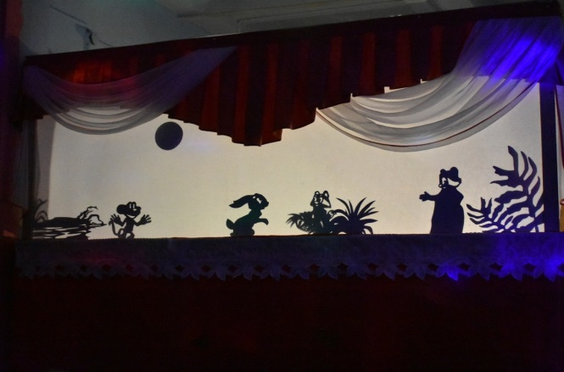
В течение года все желающие слобожане от мала до велика смогли «окунуться» в мир театра. Атмосфера волшебства и чуда царила в театре теней.
Под чарующую музыку флейты, все вместе совершили виртуальную экскурсию по самому загадочному и полному тайн теневому театру, узнав все тонкости этого искусства. И вот следующее волшебство, где сказочная фея приглашает всех поспешить и открыть занавес в сказку, и гости оказываются на премьере первого теневого театра в нашем городе. И дети, и взрослые под громкие аплодисменты встречают теневых кукол–героев сказки Лилианы Муур «Крошка Енот и тот, кто сидит в пруду». Все зрители переживают за маленького Крошку Енота, затем радуются вместе с ним и смеются, проживая каждый момент сказки. Даже песню «От улыбки» поют все вместе с героями, а затем под громкие аплодисменты провожают артистов.
И вот сказка заканчивается, занавес театра закрывается, а так не хочется никому расставаться. Но ведь расстаёмся не навсегда, а только на время. Впереди гостей Центра чтения ждут новые и новые программы и спектакли! Если кто-то скажет, что в нашем городе нет театра, то это не так! Он живёт и развивается на улице Советской, дом 64, в Центре чтения детей и подростков и всегда ждёт Вас! Приходите! Не пожалеете! И Вы увидите сами! До новых встреч, дорогие друзья!

Театр «Зёрнышко» порадовал зрителей новой премьерой!
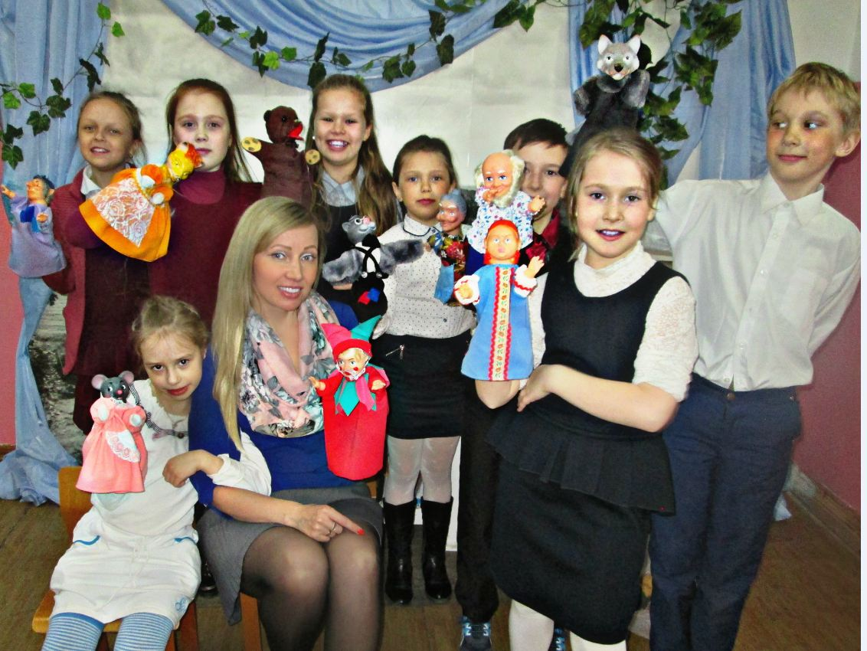
Большим сюрпризов в для маленьких зрителей стала премьера спектакля «Непослушная Даша», которую показали ребята детского кукольного театра православной книги «Зёрнышко». Спектакль собрал полный зал гостей – около 150 детей и взрослых. История непослушной Даши заставила задуматься всех о том, что самое главное в нашей жизни – это близкие и родные люди, которые у нас есть. Кто-то из ребят узнал в непослушной Даше себя и дал слово исправиться, а все вместе пообещали, придя домой, шепнуть на ушко своим близким самые дорогие слова: «Я тебя ЛЮБЛЮ!» Благочинный Слободского округа Вятской епархии Евгений Смирнов поздравил всех актёров кукольного театра и подарил памятные подарки и сладкие призы. Далее, маленькие актёры театра, вместе со своим руководителем Любовью Елькиной, совершили гастроли по сёлам и посёлкам Слободского района, чтобы порадовать своим выступлением детей из отдалённых уголков района и подарить им частичку добра и счастья!

Театральная игровая в Центре чтения.
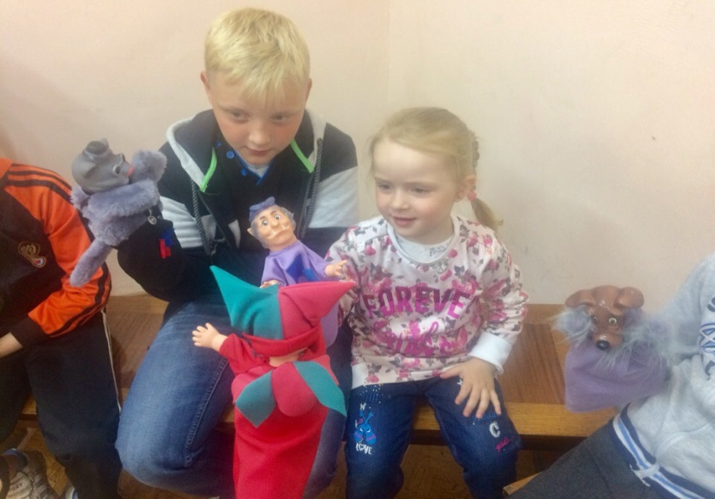
Весь июль, по четвергам в Центре чтения работала «Театральная игровая» для всех желающих юных слобожан и гостей города. Цель: приобщить детей к удивительному миру искусства – театру. На первом занятии дети погрузились в волшебный мир театра и узнали об этом удивительном месте, где показывают спектакли, звучит музыка, читают стихи, поют или танцуют, где можно и посмеяться, и поплакать, порой даже есть над чем задуматься, чему удивиться. Библиотекарь поведал детям о том, что театры бывают разные, и чего в них только нет. В театрах играют спектакли, драмы, оперу и балет. А ещё в театре можно встретить разных кукол и зверей. Библиотекарь вместе с детьми совершил виртуальную экскурсию в крупнейший в мире театр кукол в Москве – Государственный академический центральный театр кукол имени Сергея Владимировича Образцова (ГАЦТК). Ребята узнали много нового и интересного про кукольный театр: какие куклы там живут и выступают, кто такой актёр-кукольник, заглянули в музей кукол при театре и побывали за кулисами. После экскурсии в гости к детям пришёл Петрушка – самый первый и древний актёр кукольных театров. Петрушка познакомился с детьми и сыграл с ними в игру «Как живёшь?», а затем предложил детям на время побыть настоящими маленькими артистами.
Каждый из ребят выбрал себе перчаточную куклу и попробовал себя в роли артиста-кукольника. В зале можно было видеть волка и Бабу-ягу, Кощея Бессмертного и поросёнка, бабку с дедкой, лису и петуха и многих других кукольных героев. Дети так увлеклись кукольным искусством, что не хотели расходиться. Вместе с Петрушкой ребята приняли участие в инсценировке сказки «Зайкины именины», охотно выступали, танцевали, пели песни и заслужили громкие аплодисменты! Так, юные артисты-кукольники приобщились к загадочному и манящему миру кукольного театра.
На втором занятии каждый из ребят смог выступить за импровизированной ширмой и как настоящий кукловод озвучить своего героя, изменив голос. Больше всего эмоций и аплодисментов вызвал выход Лягушки-царевны и зайчика певца, который предложил всем спеть модную песенку про незабудку!
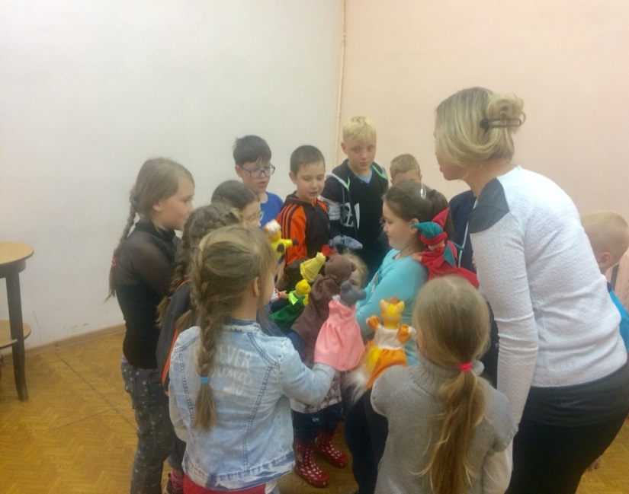
На третьем занятии «Театральной игровой» дети посмотрели спектакль теневого театра, подготовленного библиотекарями Центра чтения, а затем началось самое интересное… Дети разделились на три команды – «Петрушка», «Лиса» и «Кот Базилио», получив перчаточную куклу по названию команды. Каждой команде на протяжении всего мероприятия надо было проявить свой артистизм, изобретательность, умение перевоплощаться в разных героев. Ребята активно участвовали в театральной викторине, конкурсах «Суфлер» и «Сценарист», конкурсе «Театральные профессии».
В конкурсе «Мы – артисты» каждой команде надо было продемонстрировать своё актёрское мастерство, побывать в роли актеров. Дети-актёры проявили в конкурсе разные чувства, эмоции: грусть, радость, удивление, испуг, а затем под музыку, с помощью мимики и жестов, изобразили сказочных персонажей. В конце мероприятия дети взялись за руки, улыбнулись друг другу, подарив своё солнечное настроение, и спели песенку о дружбе. В качестве призов каждой команде были вручены ГРИНВИКИ, которые они смогли обменять на призы.
На четвёртом занятии «Театральной игровой» дети посмотрели кукольный мультфильм «Козлёнок, который считал до 10», а затем состоялся спектакль кукольного театра с участием самих ребят. На этот раз дети продемонстрировали своё мастерство, показав своим друзьям русскую народную сказку «Лиса и петух». Ребята выступали с большим желанием и интересом, старались умело управлять перчаточными куклам, изображать действия кукол и одновременно говорить голосом своего персонажа.

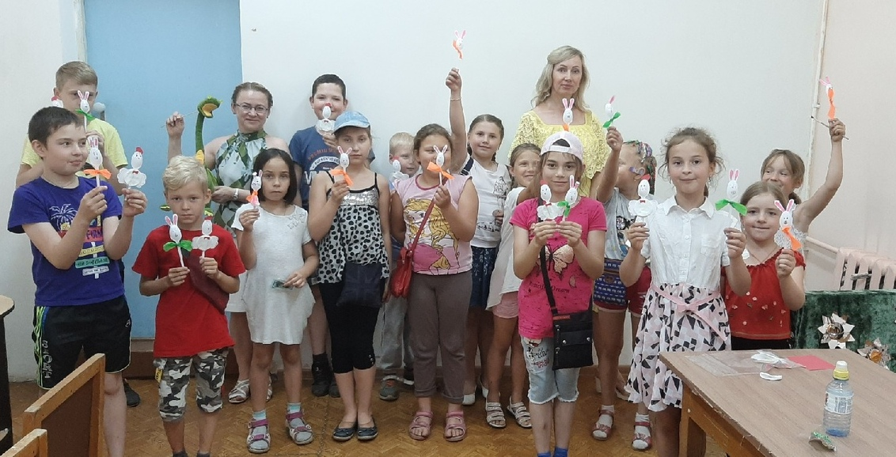

Далее, дети вместе с библиотекарем ещё раз вспомнили о различных куклах, которые можно создать для кукольного театра своими руками: перчаточных, теневых, пальчиковых, куклах-марионетках. После бурного обсуждения, дети своими руками принялись изготавливать забавного петушка и длинноухого зайца своими руками с использование подручного материала: ложек, ватных дисков, бумаги. В заключение мероприятия ребята продемонстрировали своё творчество, исполнив весёлые песенки петушка и зайчика.
«Театральная игровая» очень сплотила детей и подарила приятные минуты общения, а главное – раскрыла творческий потенциал каждого ребёнка! Театр - великое искусство! Всего «Театральную игровую» посетило 78 детей.

Новогоднее похищение или Ау, Дед Мороз!

Вот уже второй год библиотекари Центра чтения детей и подростков радуют своей новогодней программой не только слободских ребятишек, но и жителей Слободского района от мала до велика. В Святки, библиотекари подарили незабываемый праздник жителям посёлков Центральный и Сухоборка (150 человек).
К волшебному празднику сотрудники Центра чтения, совместно с руководителем военно-исторического клуба «Ладомир» В. В. Шулаковым, который на время перевоплотился в Деда Мороза, подготовили для детей театрализованную программу «Новогоднее похищение или Ау, Дед Мороз»!
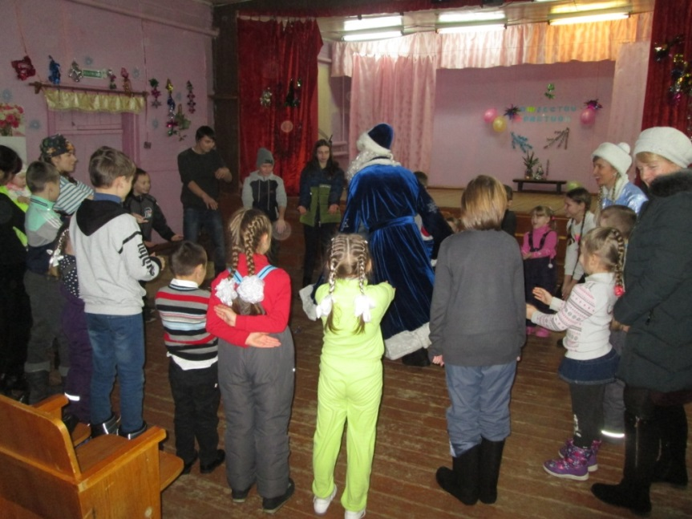
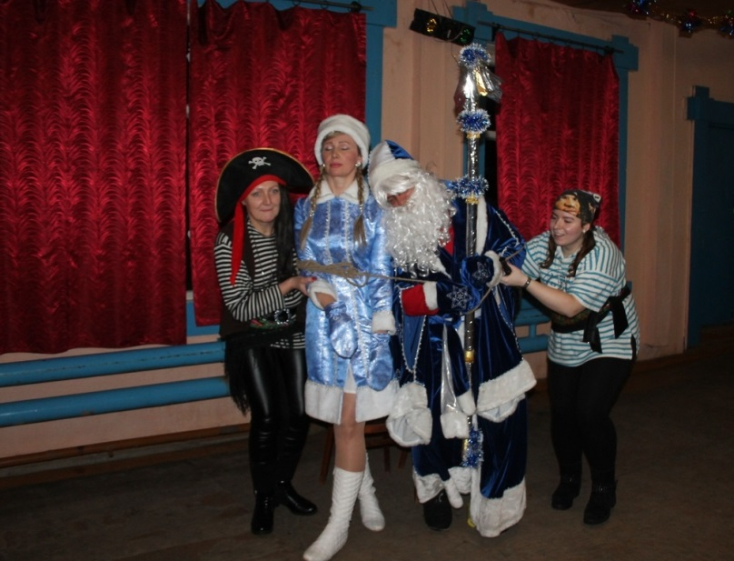
В этот раз, детям пришлось встретиться со злым пиратом и разбойницей, которые усыпив Деда Мороза и Снегурочку волшебным зельем, завладели новогодними подарками, чтобы лишить ребятишек новогоднего чуда. Но, как и в любой сказке, в финале, добро всегда побеждает зло. Вот и в театрализованном представлении, разбойники стали хорошими, подарки возвращены детишкам, а Дед Мороз со Снегурочкой освобождены из плена. Тут и началось настоящее веселье, хороводы вокруг ёлки, песни, пляски, игры.
Порадовали дети Деда Мороза и Снегурочку, читая новогодние стихи. А Дедушка Мороз удивил всех своим выступлением – под зажигательную музыку станцевал рок-н-ролл, а потом сделав сальто ещё и сел на шпагат. Мальчишки и девчонки, и все гости праздника были в восторге от такого Деда Мороза!
Дети с удовольствием участвовали в этом волшебном действе, а в заключение праздника получили сладкие подарки и сувениры, которые организовал для ребятишек благочинный Слободского округа Вятской епархии протоиерей Евгений Смирнов. Благодаря сотрудничеству Центра чтения со Слободским благочинием, яркие, новогодние представления стали хорошей традицией, которую очень ждут каждый год жители отдалённых населённых пунктов.
Немало благодарных слов услышали в свой адрес библиотекари Центра чтения в этот день от детей и взрослых. Заведующая Центром чтения детей и подростков Любовь Елькина подчеркнула, что подарить детям из отдалённых посёлков радость в такие добрые и волшебные дни – Святки – одна из наших главных задач.

Пасха Красная.
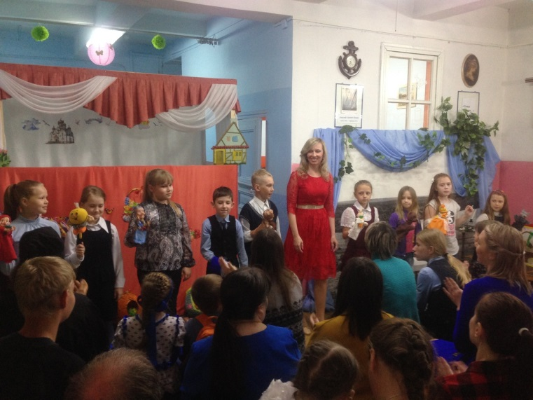
В мае состоялось награждение победителей и участников детского рисунка и декоративно-прикладного творчества «Пасха Красная» среди детских образовательных учреждений города Слободского и Слободского района.
Всего в конкурсе приняли участие 20 детских учреждений - более 500-сот детей рисовали и делали поделки пасхальной тематики.
Работы детей оценивались в номинациях: рисунок, индивидуальное творчество, коллективное творчество, семейное творчество.
Под колокольный звон, библиотекари Центра чтения прочитали замечательные стихи о Светлом Христовом Воскресение! Далее, для всех педагогов и гостей выступил детский кукольный театр православной книги «Зёрнышко», представив сказку «Пасхальный колобок». И вот наступил самый трогательный момент праздничного мероприятия – церемония награждения. Благочинный Слободского округа Вятской епархии отец Евгений поздравил всех победителей и участников конкурса, вручив Дипломы и Благодарственные письма, и пожелал всем дальнейших творческих успехов, добра, надежды и светлого, радостного настроения.
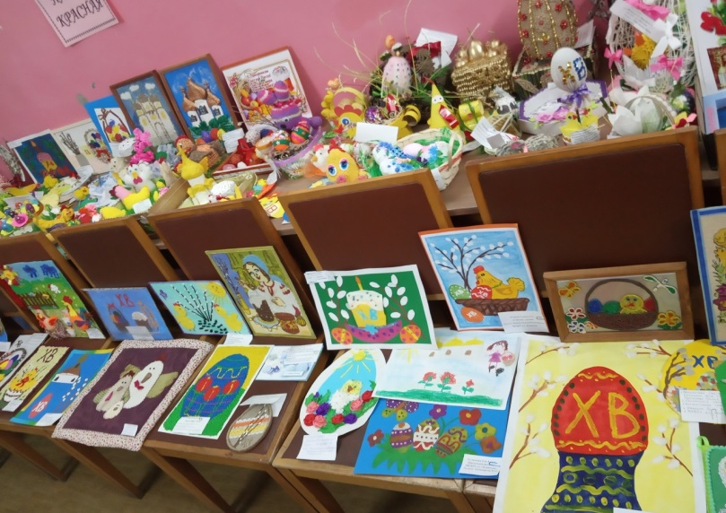
В заключение мероприятия все гости сделали на память общую фотографию и познакомились с выставкой «Пасха красная».
В рамках Приходского этапа конкурса в детских учреждениях прошли пасхальные выставки. Лучшие работы – победители Приходского (первого) этапа – приняли участие в Епархиальном (втором) этапе конкурса, который прошёл 4 мая 2019 года в г. Кирове. Участниками Епархиального этапа стали 465 детских работ со всей области. Выставка Слободского благочиния всегда самая многочисленная.
Православно-педагогическая гостиная в Центре чтения.

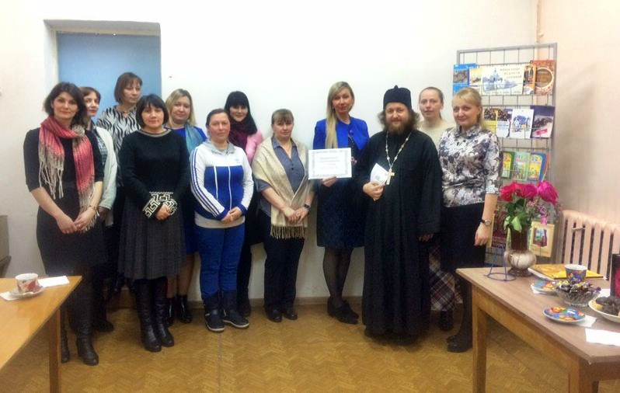
С этого года в Центре чтения детей и подростков открыла свои двери православно-педагогическая гостиная «Светоч». Это новая форма работы, объединяющая педагогов города. Цель: объединить усилия специалистов, имеющих положительный опыт духовно-нравственного просвещения детей, для создания основательной среды формирования нравственной позиции детей и взрослых.
В феврале, в неформальной обстановке за чашкой чая встретились библиотекари, педагоги детских садов и школ города, Слободское Благочиние Вятской епархии (17 человек).
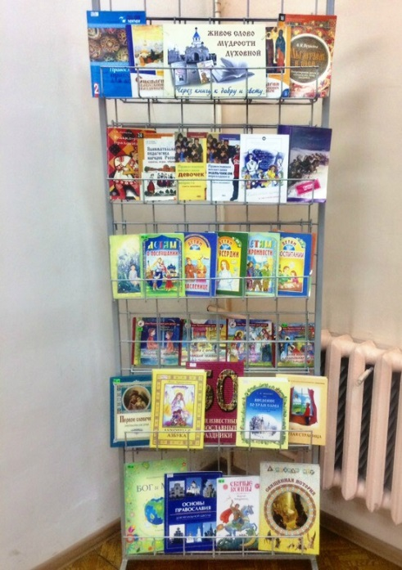
Словами приветствия и трогательным стихотворением о педагогах города Слободского открыла мероприятие заведующая Центром чтения Л. Я. Елькина. Далее, перед собравшимися педагогами выступил благочинный Слободского округа Вятской епархии протоиерей Евгений Смирнов, рассказав о Всероссийском конкурсе в области педагогики, работы с детьми и молодежью до 20 лет «За нравственный подвиг учителя». С мероприятиями отдела религиозного образования и катехизации Слободского Благочиния на второе полугодие 2019 года познакомила представителей педагогического общества Колодкина Ю. Г. - помощник благочинного по религиозному образованию. Самым волнующим и трогательным моментом гостиной стало награждение победителей и участников Приходского конкурса декоративно-прикладного творчества «Рождество приходит в каждый дом». Отец Евгений поблагодарил всех представителей учреждений за великолепное творчество, которое требует усердия целых семей, классов, учебных заведений, и вручил Дипломы, Благодарственные письма, а также памятные подарки. После церемонии награждения, Елькина Л. Я. представила педагогам книжную выставку «Живое слово мудрости духовной», содержащую не только православную художественную литературу, но и методические пособия православной тематики в помощь педагогам. В завершение гостиной, в подарок педагогическому составу прозвучала видео баллада «Я – учитель».
В День православной книги в стенах Центра чтения встретились педагоги детских садов города на православно-педагогической гостиной «Светоч» (15 педагогов).
Благочинный Слободского округа Вятской епархии отец Евгении рассказал о столь значимом событии для всего христианского мира – Дне православной книги.
Одной из основных задач встречи было ознакомление педагогов детских садов с разнообразной детской православной литературой, которая имеется в фондах библиотеки и находит живой отклик в детских сердцах. Библиотекари провели для педагогов обзор лучших произведений и изданий по духовно-нравственному воспитанию детей. Среди них лучшие образцы произведений классических и современных писателей: А. Трохина, М. Самарского, О. Севастьяновой, Б. Ганаго, Владимира Рема и многих других, а также серии книг специальной детской литературы для помощи родителям и воспитателям в сохранении внутреннего, первоначально чистого и радостного мира детей, пробуждении в детях нравственных чувств - «Умный + Добрый», «Чтение для души», «Детям».
Особое слово библиотекари сказали о сборниках издательства «Смирение» - «Добрые друзья», «Чудесная верба», «Задушевное слово», «Вестник весны», «Чудесный подарок», «Бесконечная сказка», «Сила любви». Все они составлены по материалам дореволюционных журналов «Светлячок», «Хорошая компания», «Задушевное слово», «Дело и потеха», «В досужий час» и многих других, выходивших под редакцией замечательного детского писателя Александра Фёдорова-Давыдова.
Далее, педагоги прослушали информацию о городской акции «Чтение для души».
В завершении православно-педагогической гостиной, педагоги поближе познакомились с книжной выставкой «Доброе слово для малых ребят», взяв понравившиеся издания для прочтения детям в детских садах. Работа православно-педагогической гостиной «Светоч» продолжится в 2020 году.
Конкурсы
В день Благоверного великого князя Александра Невского состоялось награждение победителей епархиального этапа ежегодного Международного конкурса «Красота Божьего мира»: «Великая победа: наследие и наследники». В этом году на епархиальный этап конкурса было представлено 207 работ, 21 работа удостоена Диплома первой степени. Все работы, как всегда, были разнообразны по сюжету, технике и стилю, а их исполнители – ребята: воспитанники детских садов, ученики воскресных, общеобразовательных и художественных школ города Слободского и Слободского района.
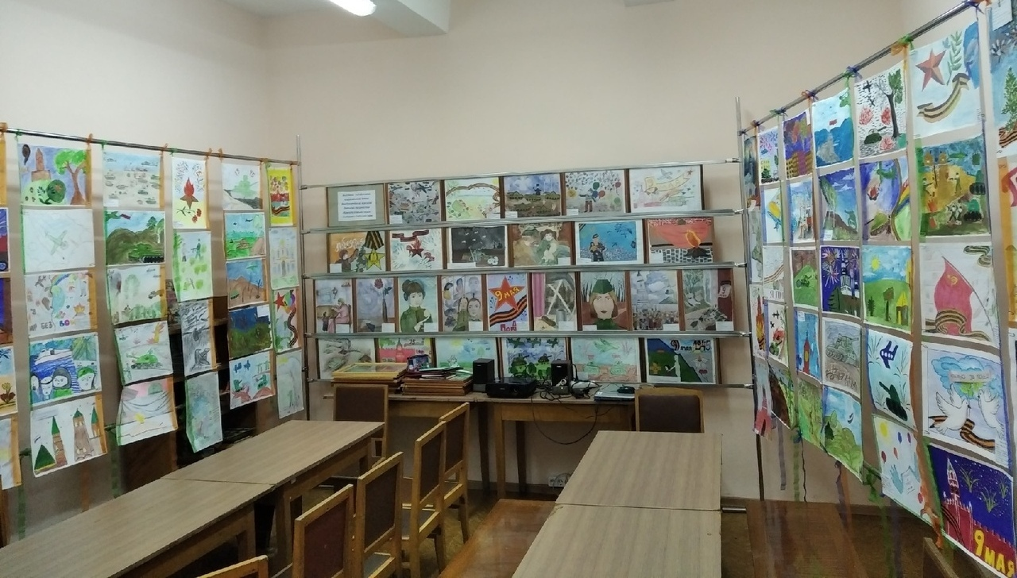
В фойе Центра чтения детей и подростков в этот вечер собрались победители конкурса, родители, представители различных образовательных и культурных учреждений города. Видеосюжет «Война идёт» начал мероприятие. Сценка воспоминаний бабушки и внучки заставила присутствующих задуматься о тех страшных годах войны… На церемонии звучали стихи и песни о войне в исполнении детей. Со словами поздравления и наставления выступил благочинный Слободского округа Вятской епархии протоирей Евгений Смирнов. Он вручил юным художникам дипломы победителей, а также памятные подарки. Затем библиотекари Центра чтения зажгли свечи и попросили присутствующих вспомнить и почтить память павших героев минутой молчания. По окончании мероприятия библиотекари пожелали участникам конкурса удачи, новых знаний и новых высот, сделали общее фото на память и пригласили всех посетить выставку рисунков. На мероприятии присутствовало около 70 человек.

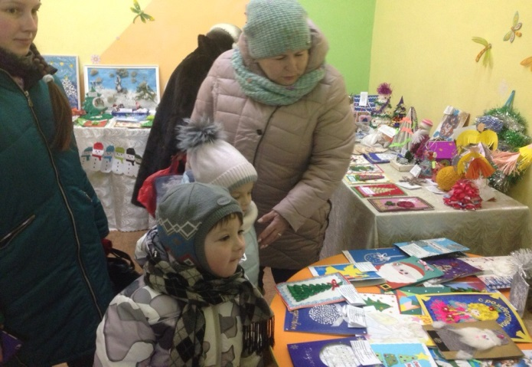
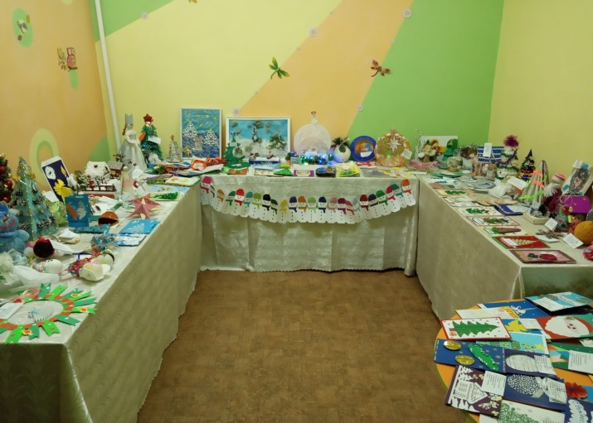
- «Рождество приходит в каждый дом»: выставка участников первого этапа конкурса декоративно-прикладного творчества (открылась в первых числах января). Библиотекари предложили своим посетителям необычный формат выставки: волшебные рождественские мелодии сопровождали гостей во время просмотра, а таинственно мерцающие гирлянды создавали сказочное настроение. На выставке были представлены поделки, сувениры, декоративные открытки, соответствующие тематике праздника. Все работы сделаны с душой, трепетом, любовью. Дети проявили свою фантазию и мастерство, каждая поделка неповторима.
Каждый из гостей смог посмотреть и подержать в руках волшебные Рождественские звёзды, полюбоваться множеством новогодних елей, выполненных из разных материалов, снеговиками, ангелами, ёлочными игрушками и, конечно же, множеством поздравительных открыток, выполненных в различных техниках.
А рождественские венки просто поражали своей красотой и разнообразием. Они изготовлены из веток, блестящей мишуры, ткани, бумаги, сладостей и т.д. Но самое большое впечатление произвели на всех посетителей выставки композиции, изображающие рождественский вертеп. В конкурсе декоративно-прикладного творчества «Рождество приходит в каждый дом» приняли участие воспитанники Воскресной школы, дошкольники, учащиеся школ города. Всего около 150 детей.

Зав. Центром чтения детей и подростков Л. Я. Елькина

